Tietotekniikka

Harjoitustyö

KÄSITELTY: Paikka, aika  
HYVÄKSYTTY: Paikka, aika

TEKIJÄ: **Tommi Puurunen**

PÄIVÄMÄÄRÄ: 2019-12-21

Sisällys

1 Yleinen kuvaus 3

2 Käyttöohje 4

2.1 Alku 4

2.2 Henkilön lisäys 5

2.3 Henkilön muokkaus 6

2.4 Henkilön poisto 7

2.5 Toimisuhteitten lisäys 8

2.6 Toimisuhteitten muokkaus 9

2.7 Toimisuhteitten poisto 10

2.8 Tallentaminen ja avaaminen 11

2.9 Lokin avaaminen ja tallentaminen 12

2.10 Käyttöliittymä 13

3 Sovellukseen liittyvät tiedostot 14

4 Arvio ajasta ja itse arviointi 15

# Yleinen kuvaus

Ohjelmalla voi hallita henkilöstön ja heidän toimisuhteitansa. Henkilöllä on perustietoja, kuten etunimet, kutsumanimi, sukunimi ja henkilötunnus. Ohjelma listaa myös hänen toimisuhteet.  
Ohjelmassa voi olla useita toimisuhteita, mikäli henkilö työskentelee useammassa eri yksikössä eri nimikkeillä.  
Loki tallennetaan käyttäjän “Tiedostot” kansioon, kun käyttäjä painaa “Tallenna Loki” nappia.  
Ohjelmassa on kolme eri vaihtoehtoa tiedostoihin XML, JSON ja Binääri.

# Käyttöohje

## Alku

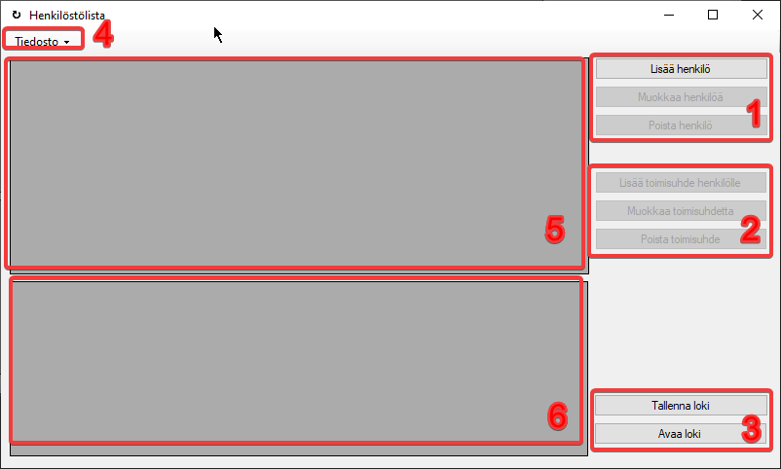

1. On kaikki henkilöihin liittyvät napit, jotka avaavat ikkunat.
2. On toimisuhteisiin liittyvät napit, jotka avaavat ikkunat kun on henkilö valittuna.
3. Avaa lokin ja tallentaa lokin
4. Voit tallentaa ja avata tiedostoja ohjelmaan, myös pikanäppäimet tallennukselle (CTRL + S) ja avaukselle (CTRL + O)
5. Tähän tulee henkilöt ja heidän tietonsa
6. Tähän tulee toimisuhteitten tiedot, jos henkilöllä on niitä.

## Henkilön lisäys

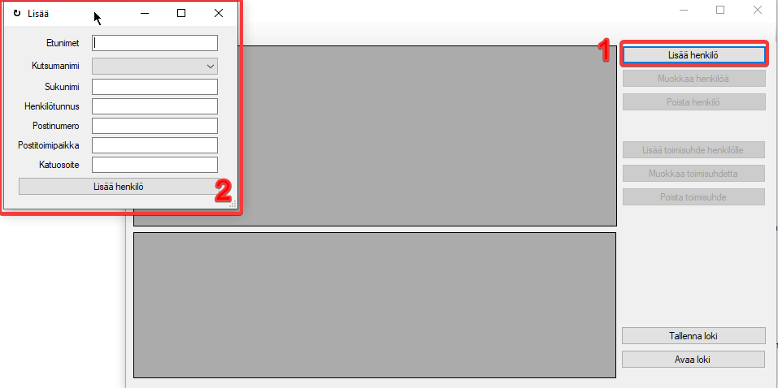

1. Paina tätä nappiapäästäksesi henkilön lisäykseen
2. Kun nappia painat, niin pääset tähän ikkunaan, johon voit laittaa tiedot jotka tarvitaan henkilön lisäämiseen järjestelmään.

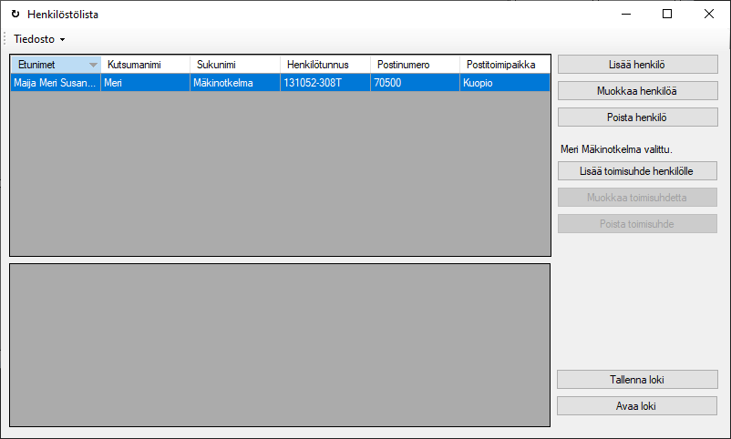

Henkilön lisäyksen jälkeen pitäisi näyttää tältä.

## Henkilön muokkaus

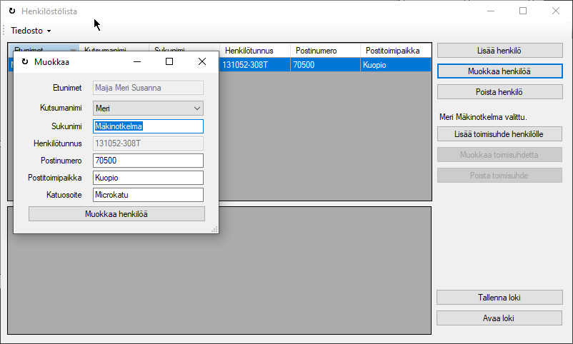

Muokkauksessa voit valita kutsumanimen, vaihtaa sukunimeä, postinumeroa, postitoimipaikkaa ja katuosoitetta.



Muokkauksen jälkeen, kutsumanimi on vaihdettu Meristä Susannaan.

## Henkilön poisto

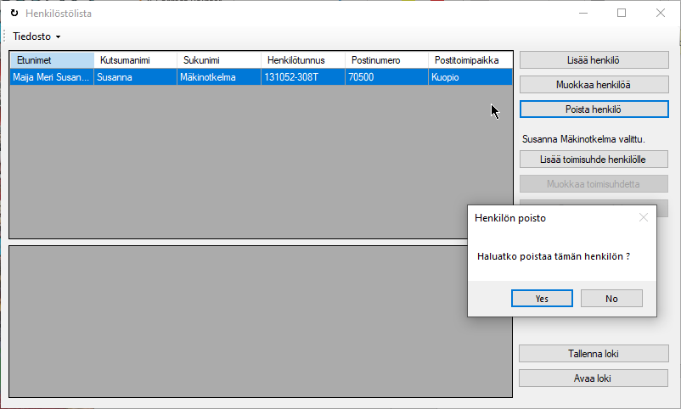

Klikkaamalla poista henkilö nappia, voit poistaa henkilöt ja heidän toimisuhteensa.

Tulee varmistus ettei tee vahingossa virheitä.

## Toimisuhteitten lisäys

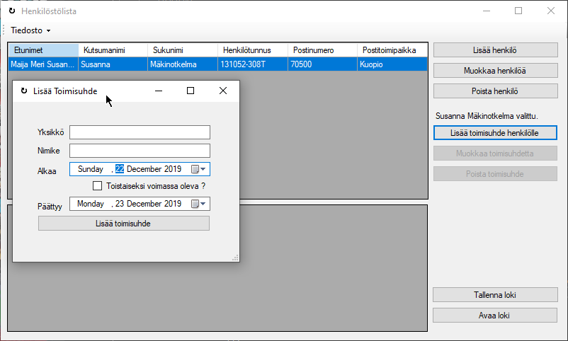

Toimisuhteita voit lisätä kun on henkilö valittuna. Tietoihin kuuluu yksikkö, nimike ja alkamis/päättymispäivämäärät. Päättymispäivämäärää ei ole pakko laittaa mikäli klikkaa toistaiseksi voimassa olevan päälle, jolloin tämä näkyy toistaiseksi voimassa olevana.

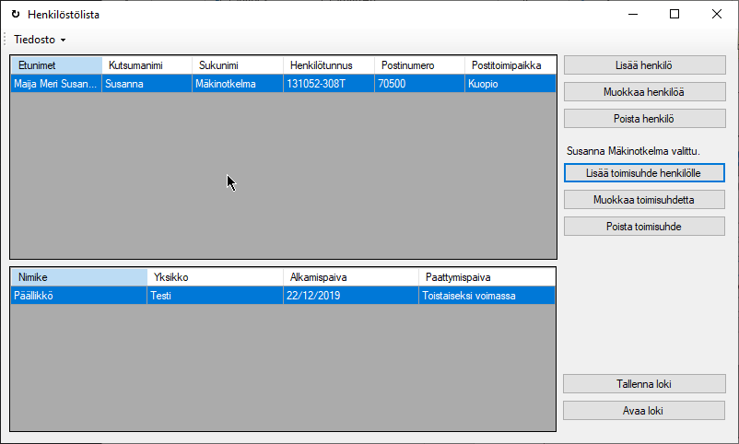

## Toimisuhteitten muokkaus

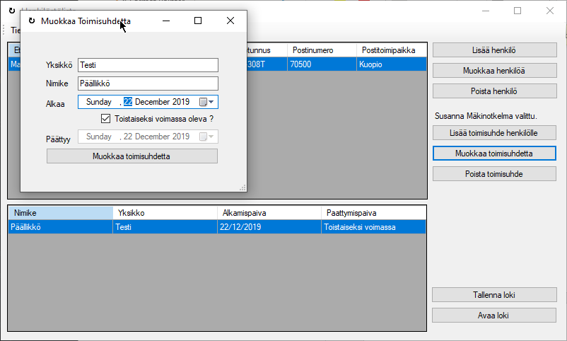

Tästä voit muokata toimisuhdetta ja vaihtaa alkamispäivämääriä ja/tai päättymispäivämäärää vai onko kyseessä toistaiseksi voimassa oleva.

## Toimisuhteitten poisto

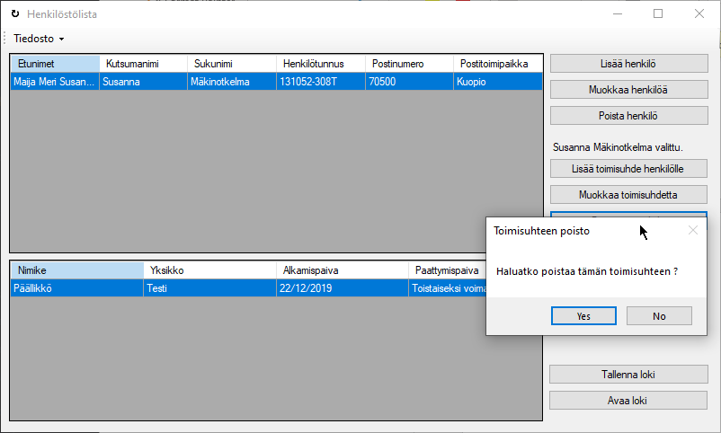

Toimisuhteitten poisto on täysin identtinen henkilön poiston suhteen, eli kysyy varmistuksen haluatko poistaa toimisuhteen.

## Tallentaminen ja avaaminen

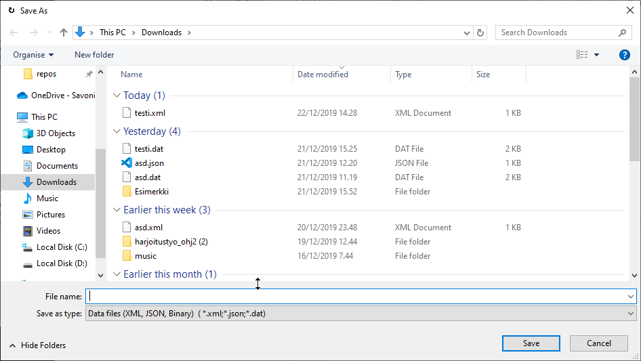

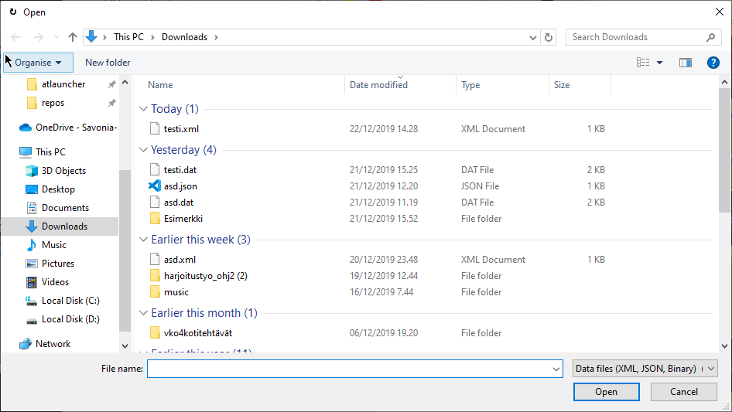

Voit tallentaa ja avata tiedostot .xml, .json ja .dat muodoissa.

Tämä korvaa tällä hetkellä olevat tiedot, joten muista tallentaa mikäli haluat säilyttää nämä.

Nämä ikkunat toimivat myös pikanäppäimillä CTRL + S tallennukseen ja CTRL + O avaukseen.

## Lokin avaaminen ja tallentaminen

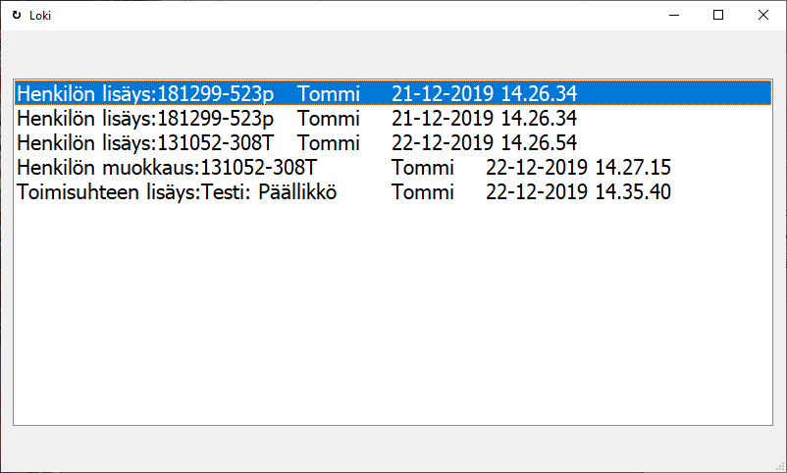Kun painat Avaa loki nappia, niin avautuu tämä ikkuna.

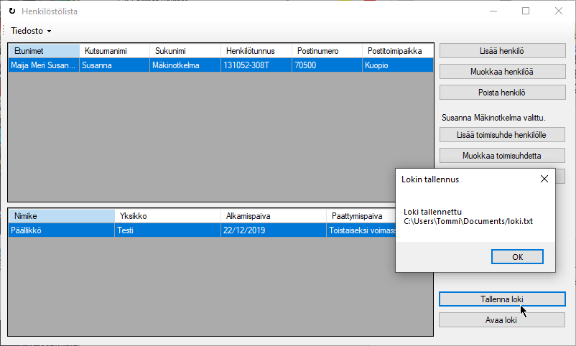

Kun painat tallenna loki nappia, niin tämä kertoo mihin loki tallennetaan ja mistä ohjelma avaa lokin joka kerta.

## Käyttöliittymä

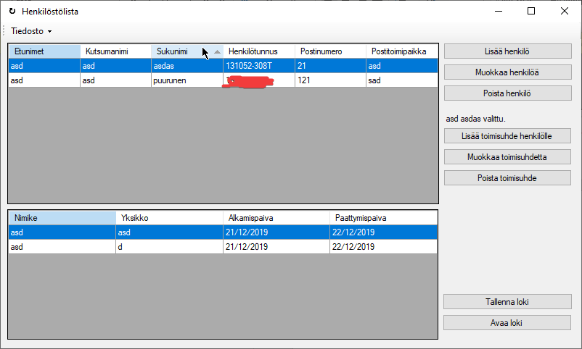

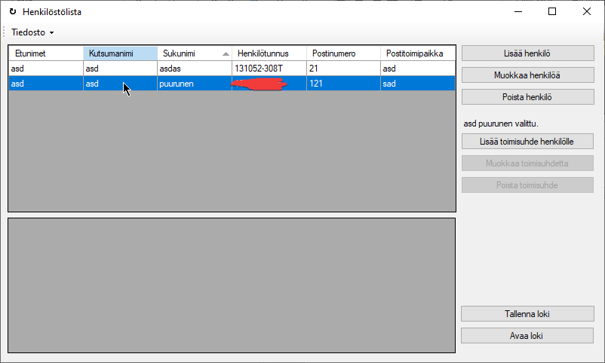

Pystyt klikkaamalla Kutsumanimeä tai sukunimeä, järjestämään henkilöt aakkosjärjestykseen tai päinvastaiseen.

Voit myös järjestää Nimikkeen perusteella toimisuhteissa samalla lailla, kun klikkaat tätä saraketta.

# Sovellukseen liittyvät tiedostot

Pääikkuna.cs: Nimensä mukaan on pääikkuna missä ohjelma käynnistyy, sisältää myös pääosan ohjelmasta. Sisältää tallennuksen, tiedoston avauksen, henkilötunnuksen tarkastuksen, järjestämiset.

# Arvio ajasta ja itse arviointi

Sanoisin, että työhon kului aikaa n. viikko, vähän suunnittelua, työaikana, on suunnilleen 16h.  
  
  
Omasta mielestäni onnistumiseni oli hyvä, ellen sitten ymmärtänyt tehtävää jotenkin väärin, mutta laaja ohjelmahan tästä voi tullakkin pienellä kehityksellä.  
  
Opin kurssilla C# käyttöliittymäkomponentteja ja sanoisin että oli kivaa opetella käyttämään näitä ja nähdä miten nopeasti voi kasata järkevän näköisen ohjelman ihan vain muutamalla perus komponentilla.

LisääHenkilö.cs: Avaa henkilön lisäys ikkunan ja hoitaa henkilön lisäyksen järjestelmään.  
  
LisääToimisuhde.cs: Avaa toimisuteen lisäys ikkunan ja hoitaa toimisuhteen lisäämisen henkilölle järjestelmään.

Loki.cs: Avaa lokin.  
  
MuokkaaHenkilo.cs: Muokkaa henkilön tietoja.

MuokkaaToimisuhde.cs: Muokkaa toimisuhteen tietoja